**SUIKERMAIS**

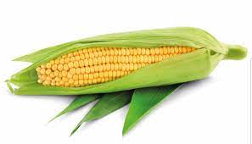

**Oogsten:**

**Voelen, of de kolf goed gevuld is.** **De kolf is rijp als de maisharen donkerbruin en tabak-achtig zijn.**

**Maiskolf uit de bladoksel breken.**

**Het breken van de maiskolf moet gemakkelijk gaan anders is de kolf nog niet rijp.**